УКРАЇНА
МОГИЛІВ-ПОДІЛЬСЬКА МІСЬКА РАДА
ВІННИЦЬКОЇ ОБЛАСТІ
ВИКОНАВЧИЙ КОМІТЕТ
РІШЕННЯ №262
Від 29.08.2023р. м. Могилів-Подільський

Про затвердження проєктної пропозиції на встановлення
Меморіальних дощок

Керуючись ст.ст. 31, 33, 52 Закону України «Про місцеве самоврядування в Україні», відповідно до рішень 34 сесії міської ради
8 скликання від 10.08.2023 року №785 «Про надання дозволу на встановлення Меморіальної дошки Корчуну Богдану Анатолійовичу», №786 «Про надання дозволу на встановлення Меморіальної дошки Захарченку Леоніду Павловичу», №787 «Про надання дозволу на встановлення Меморіальної дошки Будяку Михайлу Леонідовичу», -

виконком міської ради ВИРІШИВ:

1. Затвердити проєктну пропозицію на встановлення Меморіальних дощок:
1.1. Корчуну Богдану Анатолійовичу (08.09.1998р. - 22.12.2022р.) - випускнику Гімназії №2, командиру кулеметного відділення військової частини А7085, солдату Збройних Сил України, який загинув поблизу населеного пункту Невське Луганської області, захищаючи державний суверенітет та незалежність України, на будівлі Гімназії №2 м. Могилева-Подільського Вінницької області за адресою: вул. Ринкова, 33, м. Могилів-Подільський, Вінницька область, розміром 90х60х3 см згідно з додатком 1.
1.2. Захаренку Леоніду Павловичу (20.04.1982р. - 26.02.2022р.) - жителю села Садки Грушанського старостиньского округу, оператору II танкового відділу військової частини А2960, старшому солдату Збройних Сил України, який загинув поблизу населеного пункту Олешки Херсонської області, захищаючи державний суверенітет та незалежність України, на будівлі Слободо-Шлишковецького Ліцею Могилів-Подільської міської ради Вінницької області за адресою: вул. Центральна, 29, с. Слобода - Шлишковецька, Могилів-Подільський район, Вінницька область, розміром 90х70х3 см згідно з додатком 2.
1.3. Будяку Михайлу Леонідовичу (16.11.1967р. - 01.09.2022р.) - старшому сержанту Збройних Сил України, який загинув поблизу
населеного пункту Брускитне Херсонської області, захищаючи державний суверенітет та незалежність України в сквері навпроти будинку культури за

адресою: вул. Соборна, с. Серебрія, Могилів-Подільський район, Вінницька область, розміром 80х50х3 см згідно з додатком 3.
2. Контроль за виконанням даного рішення покласти на першого заступника міського голови Безмещука П.О..

Міський голова Геннадій ГЛУХМАНЮК

Додаток 1
до рішення виконавчого
комітету міської ради
від 29.08.2023 року №262

Проєктна пропозиція на встановлення Меморіальної дошки
Корчуну Богдану Анатолійовичу

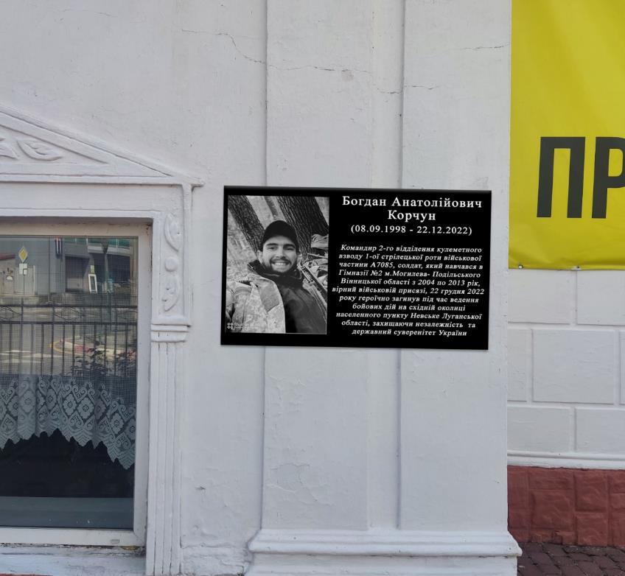

Проєктне місце розміщення Меморіальної дошки на фасаді будівлі Гімназії №2 м. Могилева-Подільського Вінницької області за адресою:
вул. Ринкова, 33, м. Могилів-Подільський, Вінницька область, розміром 90х60х3 см.

Перший заступник міського голови Петро БЕЗМЕЩУК

Додаток 2
до рішення виконавчого
комітету міської ради
від 29.08.2023 року №262

Проєктна пропозиція на встановлення Меморіальної дошки
Захаренку Леоніду Павловичу

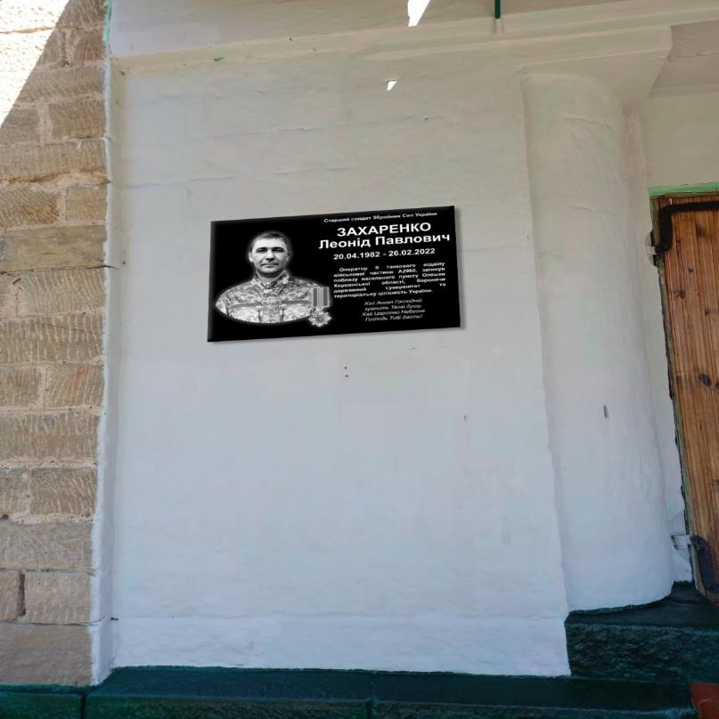

Проєктне місце розміщення Меморіальної дошки на фасаді будівлі Слободо-Шлишковецького Ліцею Могилів-Подільської міської ради Вінницької області за адресою: вул. Центральна 29, с. Слобода- Шлишковецька, Могилів-Подільський район, Вінницька область, розміром 90х70х3 см.

Перший заступник міського голови Петро БЕЗМЕЩУК

Додаток 3
до рішення виконавчого
комітету міської ради
від 29.08.2023 року №262

Проєктна пропозиція на встановлення Меморіальної дошки
Будяку Михайлу Леонідовичу

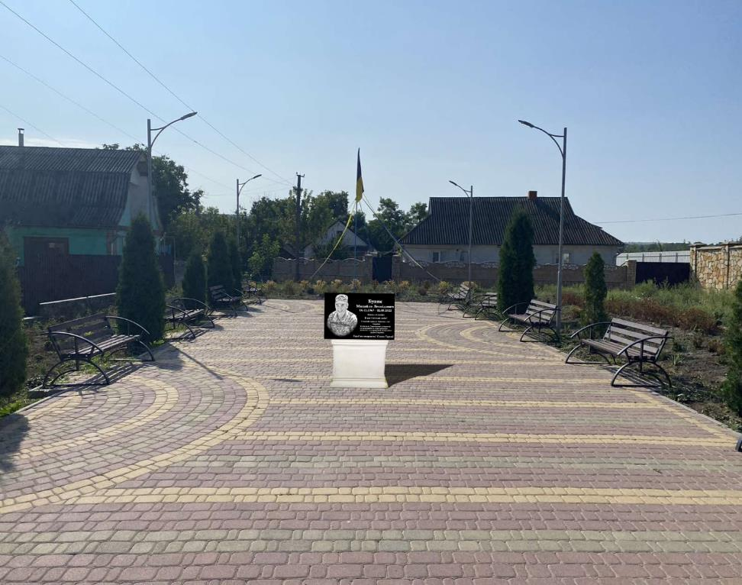

Проєктне місце розміщення Меморіальної дошки в сквері навпроти будинку культури за адресою: вул. Соборна, с. Серебрія, Могилів-Подільський район, Вінницька область, розміром 80х50х3.

Перший заступник міського голови Петро БЕЗМЕЩУК

